SNC8600 双麦降噪Demo板使用说明

# 1 Demo板介绍

## 1.1 系统框图

**SNC8600 Core Board**

双麦克风阵列

耳机耳返

**PC**

显示当前降噪深度

显示当前降噪模式

DMIC

AOHP

UART

降噪后音频

处理状态输出

指向性拾音

90°

## 1.2接线说明

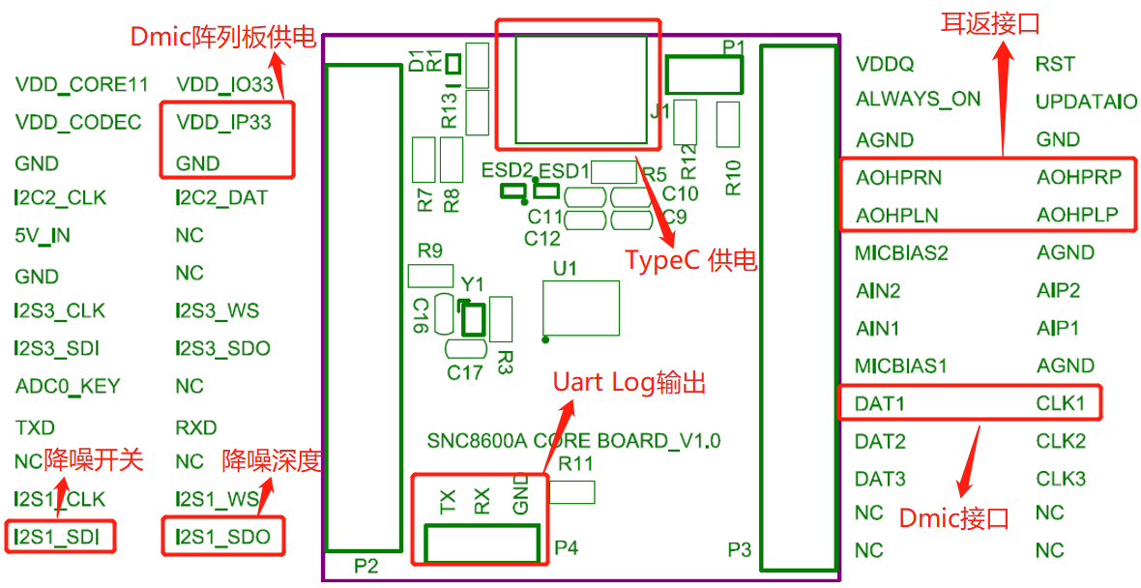

# 2 使用说明

双麦降噪Demo，用于演示指向性拾音降噪功能，当前Demo功能：

1. 拾音范围90°
2. 支持降噪深度设置级别：1~6级，默认5级降噪，降噪深度15dB
3. 支持降噪功能开关
4. 在指向性范围内准确拾音，并在此范围内调整降噪深度

双麦克风阵列

指向性拾音：90°

## 2.1 连接和供电

通过接线说明，将双麦克风阵列板与SNC8600核心板连接

通过USB TypeC口供电，耳返输出降噪结果

## 2.2 降噪开关

通过降噪开关按键，实现降噪模式和非降噪模式的切换

控制管脚：GPIO2，对应核心板管脚：I2S1_SDI

## 2.3 降噪深度

通过降噪深度按键，实现1~6级降噪深度调整，

控制管脚：GPIO3, 对应核心板管脚：I2S1_SDO

## 2.4 耳返

耳返功能实时输出降噪后的音频，用于演示效果。

## 2.5 串口

串口用于辅助输出处理状态，显示当前降噪等级以及显示是否处于降噪模式。